Министерство науки и высшего образования Российской Федерации

федеральное государственное бюджетное образовательное учреждение высшего образования

«Российский экономический университет имени Г.В. Плеханова»

**Московский приборостроительный техникум**

Самостоятельная работа по C#

Червякова Александра Андреевича

обучающегося 2 курса группы БИ50-2-18

по специальности 10.02.05 «Обеспечение информационной безопасности автоматизированных систем»

Руководитель: /А.Н.Сачков /

6 Марта 2020 г.

Студент: / А.А.Червяков /

6 Марта 2020 г.

2020

Создаём программу, которая перемещается по выбранному пути.

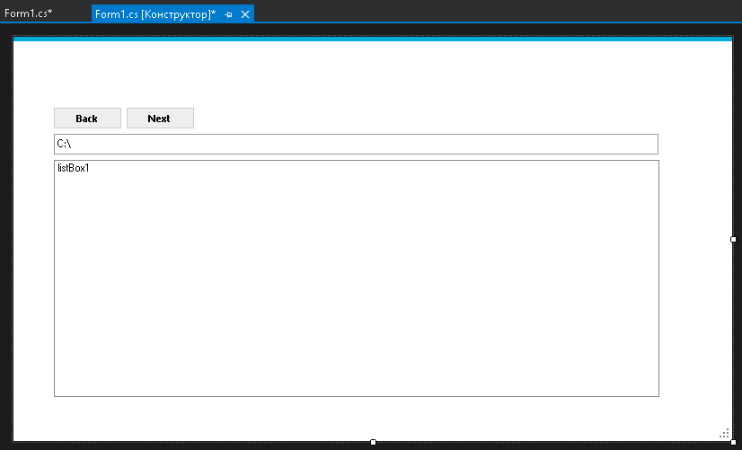

Рисунок 1 - Форма программы

Далее код

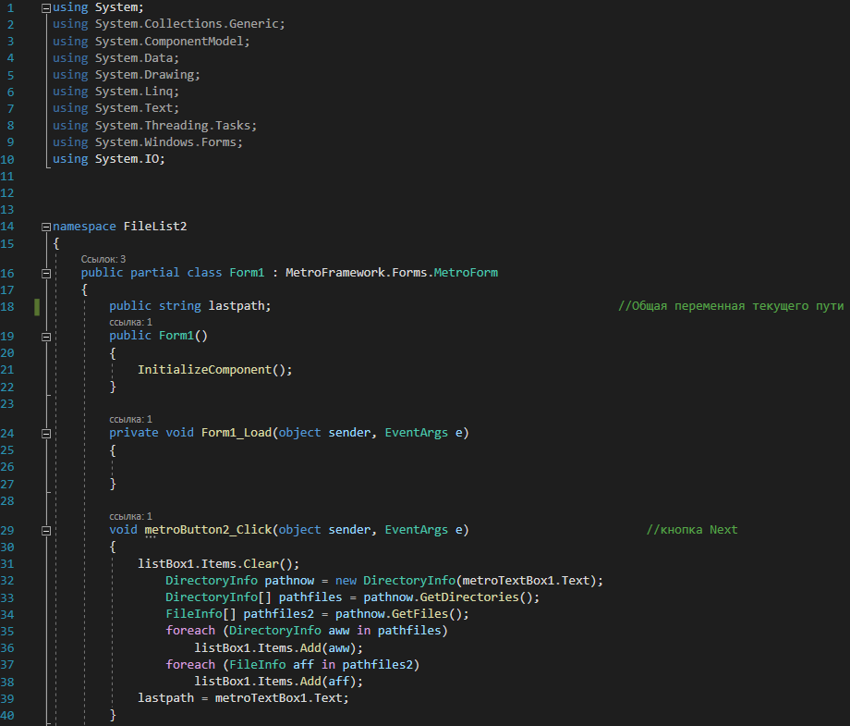

Рисунок 2 - Первая часть кода

На скриншоте выше из добавленного мною: библиотека, кнопка Next (очищает listbox, собирает информацию о директории, выводит информацию в listbox, меняет переменную текущей папки).

На скриншоте ниже из добавленного мною: кнопка выбора следующей папки (добавляется путь при нажатии на элемент listbox) и кнопка Back (сначала с помощью while находим предыдущий «\» и удаляем всё после него, а далее происходит переход, как и в Next)

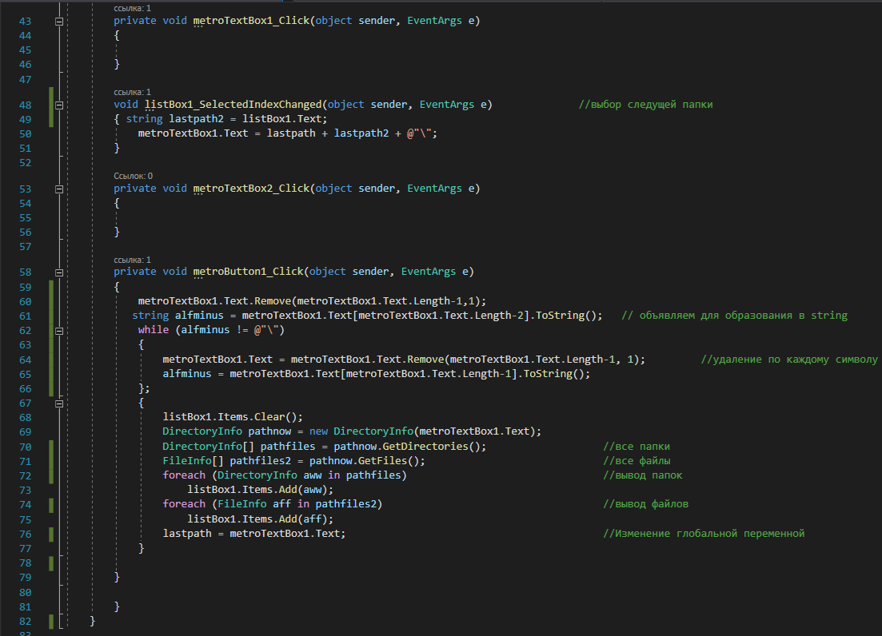

Рисунок 3- Вторая часть кода

Далее код в действии

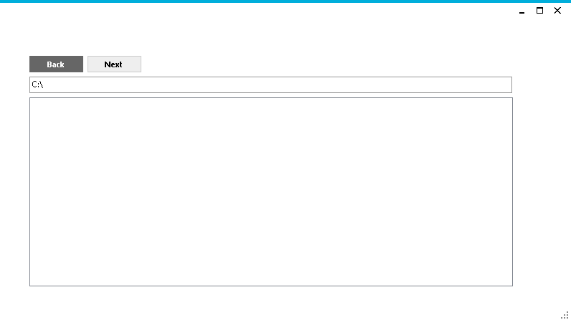

Рисунок 4 - При запуске

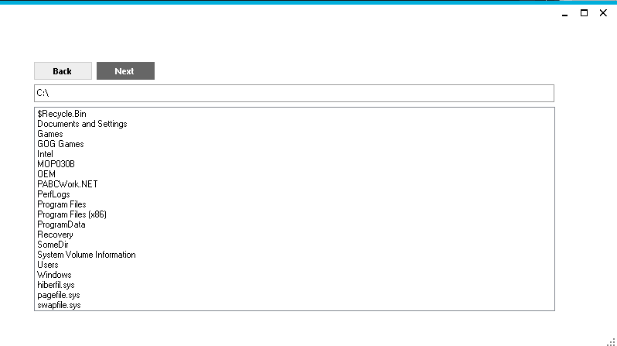

Рисунок 5 - При первом нажатии Next

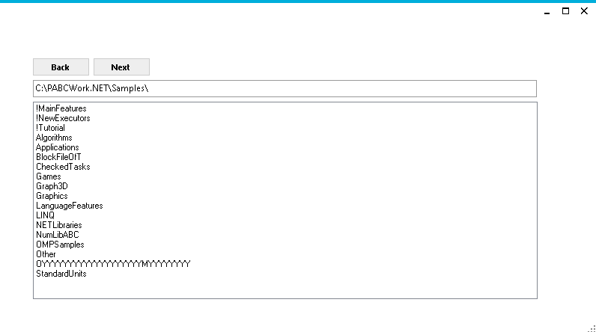

Рисунок 6 - При нескольких переходах

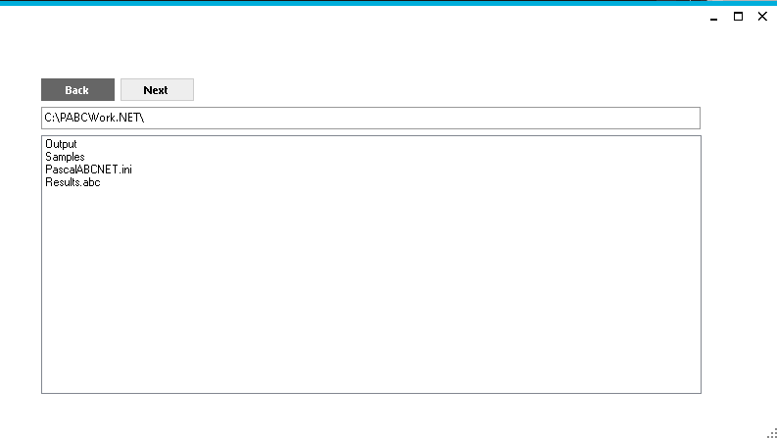

Рисунок 7 - При переходе назад